САБАҚ:  Мұзафар Әлімбай.  Кім жомарт? Не жомарт? |  | Мектеп
Күні: |  | Мұғалімнің есімі:
СЫНЫП: |  | Қатысқандар саны: | Қатыспағандар:
Сабақ негізделген оқу  мақсаты (мақсаттары) |  | 2.1.1.1 - шығарманың мазмұны бойынша сұрақтарға жауап беру  2.2.2.1 - мұғалім көмегімен қарапайым және нақтылау сұрақтарын қою және оның жауабын шығармадан таба білу  2.3.1.1 - мұғалім көмегімен оқылған шығарманы бөліктерге бөліп, жоспар құру
Сабақ мақсаттары | Барлық оқушылар:
Сабақ мақсаттары | - Оқулықта берілген тапсырмаларды орындайды. Тақырыпты меңгереді.
Сабақ мақсаттары | Оқушылардың басым бөлігі:
Сабақ мақсаттары | - Тақырыптың маңызы туралы дәлелдеп айтып бере алады.
Сабақ мақсаттары | Кейбір оқушылар:
Сабақ мақсаттары | - Білімді сыныптастарына түсіндіріп оқулықтан тыс ресурстар қоса алады.
Бағалау критерийі | Жеке, жұптық, топтық тапсырмаларды орындай алады.  Сабақ барысында тыңдаушының назарын өзіне аудара алады.
Ресурстар | Оқулық, суреттер, топқа бөлуге арналған кеспе қағаздар және әртүрлі заттар, топтық тапсырмалар, кері байланыс, стикер.
Әдіс-тәсілдер | Сұрақ-жауап, әңгімелеу, түсіндіру, ойын, көрнекілік. Рефлексия.
Пәнаралық байланыс | Музыка, қазақ тілі,тарих.
Жоспарланған  уақыт | Жоспарланған жаттығулар (төменде  жоспарланған жаттығулармен қатар,  ескертпелерді жазыңыз) |  |  | Ресурстар
Басталуы 5 минут | Топқа бөлу2 минут  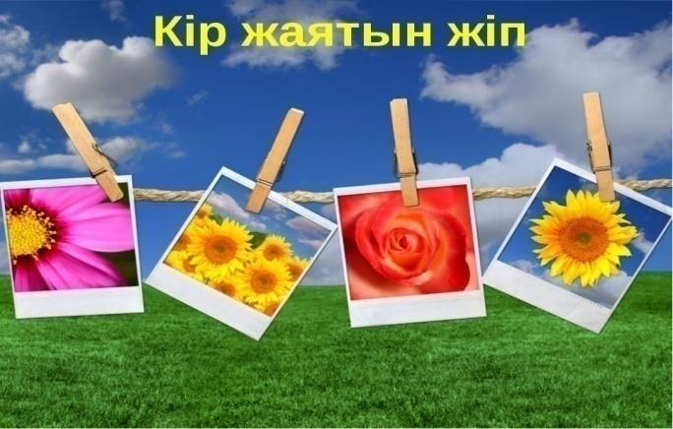  Психологиялық ахуал қалыптастыру:  «Көрші»  Мақсаты: әрбір қатысушының сол топтың бір мүшесі екендігін сезінуі, бір-біріне жылылық сыйлау.  Нұсқаулық:  Көршіңді оң жақтан құшақта,  Көршіңді сол жақтан құшақта.  Оң жақтағы көршіңе бір жымиып,  Сол жақтағы көршіңе бір жымиып,  Бүгінгі тренинг барысы,  Біз үлкен отбасы. |  |  | Жіпте жайылған фотосреттерді алып, түріне сай топтарға бөлінеді.  (Көршілер қимыл – қозғалыстар арқылы жаттығуды жасайды)
Ортасы 20 минут | Білу және түсіну 10 минут  Оқушылар оқулықтағы негізгі тақырыппен танысады.  ДәптерСөзжұмбақ шешу:  1. Төрт түліктің бірі не малдың қасқасы ? (жылқы)  2. Еңбек етуге ең керекті не? (қол)  3. Не өмір шырағы? (білім)  4. Тіршіліктің тірегі кім? (ана)  5. Кездескенді тақырға отырғызып кететін кейіпкер кім? (Алдаркөсе)  6. Не тас жарады,  Тас жармаса бас жарады. (тіл)  Қолдану 8 минут Постер жасату.  Жалпыға арналған тапсырма:  Оқушылар жаңа білімге сай оқулықты қолдана отырып өз түсінгендерін постерге түсіреді.   |  |  | «Әлемді шарлау» әдісі арқылы түсіндіріледі.  Постер жасату.  Оқушылар өз ойларын постерге жазып оқып береді.
Сергіту сәті  2 минут | Сергіту сәті «Қыдырып қайтайық»  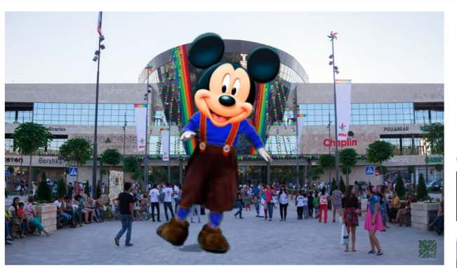 |  |  | Видео  жазбадағы би
Аяқталуы 20 минут | 1.- Ендеше, бүгін біз “Жомарттық”туралы оқимыз. Күнді, тақырыпты жазғызу. Өтетін тақырыптың мазмұнын, мақсатын айту.  Жомарттық деген не?  Жомарт адам уәдесінде тұрады, әділ, қайырымды болады.  -Кабуснама деген не? - Оны кім жазды? Қайқауыс туралы түсінік беру.  Оқулықта берілген мақалды оқу. Жомарт сөзіне қарама –қарсы сөз – сараң сөзі.  2. М. Әлімбаевтің суретін көрсетіп, мағлұмат беру.  Мұзафар Әлімбаев – Қазақстанның халық жазушысы. 1923 жылы Павлодар облысы Шарбақты ауданы Маралды аулында дүниеге келген. Әлімбаев балалар әдебиетіне ерекше еңбек сіңіріп келеді. Оның «Бал дәурен, шіркін балалық», «Ақсерек пен Көксерек» т.б. сондай кітаптары оқырмандар қауымына кеңінен танымал. Әлімбаев дүние жүзіндегі 70 елдің мақал-мәтелін жинап, оларды ана тілімізге аударды.  3.Оқулықтағы өлеңді оқып, диалог түрінде оқу жолдарын көрсету.  -Диалог деген не ? Пысықтату. Оқушыларға рөлге бөліп кезекпен оқыту  Топтық жұмыс  1-топ  ”Кім жомарт? Не жомарт?” сөзіндегі кім? не? сұрақтары қай сөз табына қойылады? (зат есімнің ережесін еске түсіру)  2-топ  Өлеңде ақын кімдерді және нелерді жомарт дейді? Осы сұрақтарға өз беттеріңше жауап беріп, өлеңді жалғастырып көріңдер  3-топ  Өлеңді сурет түрінде бейнелеу.  -Батырды неліктен жомарт дейміз? (Халық үшін жанын бергендіктен)  -Ұстазды неліктен жомарт дейміз? (Бар балаға тәлім бергені үшін)  -Жерді неліктен жомарт дейміз? (Адамзатты асырағаны үшін)  -Күнді неліктен жомарт дейміз? (Жерге нұры шашырағаны үшін). |  |  | Топтық жұмыс  әдісі
Үйге тапсырма: оқу, дәптермен жұмыс.

